Thực Hành buổi 8: Mạng và giao tiếp trực tuyến cơ bản.
Bài 3 – py Chí Bình
Đầu tiên chúng ta phải mở Command Prompt bằng cách:
- Tổ hợp phím “Windows + R”, sẽ hiện lên bảng sau:
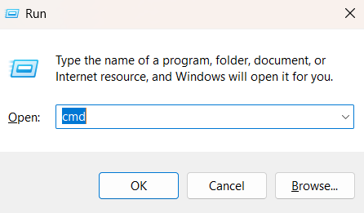
- Gõ “cmd”.
- Nhấn Ender, sẽ hiện lên bảng dưới đây:
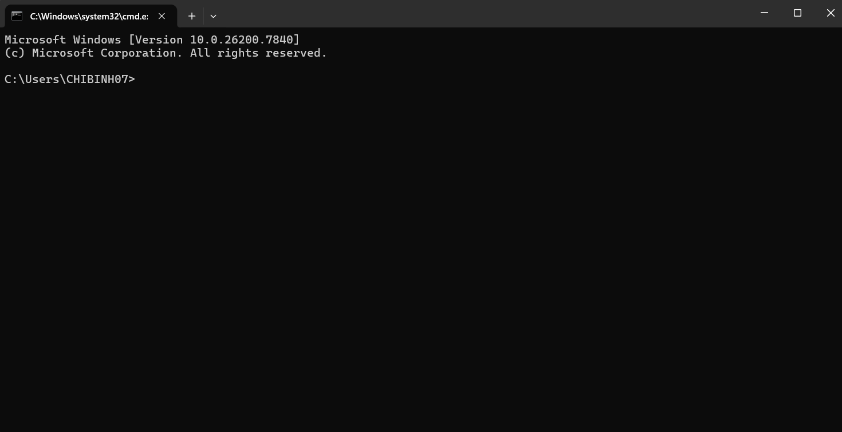

Thực hiện lệnh “tracert”
- Kiểm tra đến website:
- Gõ lệnh “tracert www.ctu.edu.vn”
- Sau vài giây sẽ xuất hiện kết quả như sau:
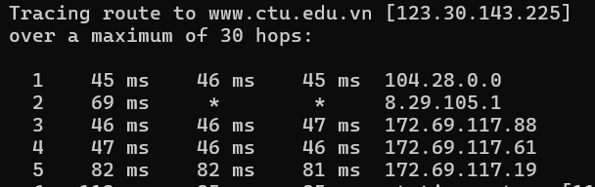

- Kiểm tra đến Gmail:
- Gõ lệnh “tracert gmail.com”.
- Sau vài giây sẽ hiện:
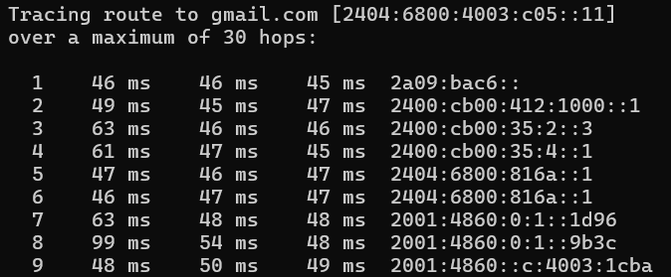

- Địa chỉ IP máy trong cùng phòng:
- Gõ lệnh “ipconfig”.
- Xem dòng “IPv4 Address”:
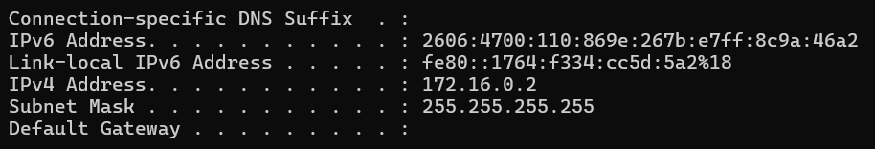
- Sau dòng “IPv4 Address” sẽ xuất hiện địa chỉ IP máy bạn:
- Tracert đến máy kia bằng lệnh “tracert 172.16.0.3”.
- Kết quả thường chỉ 1 hop hoặc 2 hop vì cùng mạng LAN.

- Máy ở phòng thực hành khác:
- Gõ lệnh “tracert 10.20.30.40”:
- Các nút trung gian sẽ là:
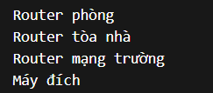

Phần giải thích:
- Lệnh tracert dùng để kiểm tra đường đi của gói tin từ máy tính đến server.
- Mỗi dòng hiển thị một hop (router trung gian) mà dữ liệu đi qua.
- Thời gian ms là độ trễ của đường truyền.

